
Pressemitteilung 16.1.2026
Pressekontakt:
(Mo-Do 9.30-12 Uhr)
Schwäbischer Heimatbund e.V.
Weberstr. 2
70182 Stuttgart
Tel. 0711 23942 0
www.schwaebischer-heimatbund.de

Dr. Bernd Langner
Tel. 0711 23942-22
langner@
schwaebischer-heimatbund.de

Abdruck frei
Belegexemplar erbeten

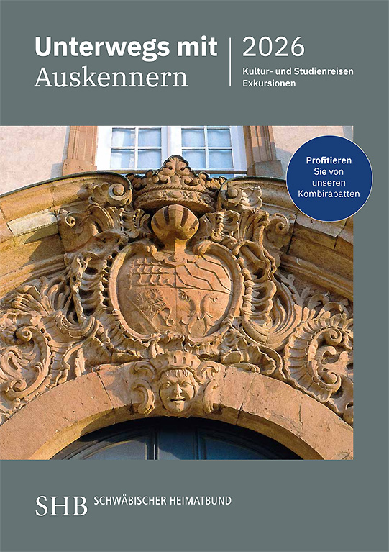

Schwäbischer Heimatbund e.V.
Weberstraße 2
70182 Stuttgart
Tel. 0711 23942-0
reisen@
schwaebischer-heimatbund.de
www.schwaebischer-heimatbund.de

Unterwegs mit Auskennern:
Von der frühesten Romanik Deutschlands bis zu
den Spuren Württembergs in Frankreich
Reise- und Exkursionsprogramm 2026 des Schwäbischen Heimatbundes

Für Kenner und Liebhaber außergewöhnlicher Reiseziele bietet das neu erschienene Programm des Schwäbischen Heimatbundes wieder Geschichte, Kunst, Kultur und Natur; es entdeckt Württemberg ganz neu und blickt auch über den Tellerrand.

Führungen, Tagesfahrten und Studienreisen zeigen einmal mehr die ganze Palette landeskundlichen Wissens: Exkursionen, wie die zur kabbalistischen Lerntafel der Prinzessin Antonia von Württemberg im Nordschwarzwald, zu den vorbildlich dokumentierten archäologischen Stätten der Keltenzeit oder zum noch weitgehend „unentdeckten“ Schweizer Bodenseeufer bieten überraschende neue Einsichten und öffnen hin und wieder auch sonst verschlossene Türen. Eine Tagesfahrt in die traumhaft schöne Kulturlandschaft des württembergischen Allgäus zeigt auf, dass sich ein Bewusstsein für Traditionen und Offenheit für Neues nicht ausschließen müssen.

Die Vielfalt Deutschlands und Europas

Das SHB-Reiseprogramm punktet mit selten angebotenen Juwelen, etwa mit Reisen zu den frühesten romanischen Backsteinbauten Deutschlands in Altmark und Mark Brandenburg oder in die ehemals württembergische Grafschaft Mömpelgard (Montbéliard) im heutigen Frankreich. Eine Exkursion mit kleinen Wanderungen in den Süden Frankreichs, wo in den Corbières und im Roussillon am Fuße der Pyrenäen uralte Zeugnisse der Menschheitsgeschichte, überwältigende Katharerburgen, romanische Klöster und Kirchenbauten vom Feinsten, spannende Zeitläufte und eine großartige Naturlandschaft zu entdecken sind, steht ebenfalls auf dem Programm, wie auch ein Besuch beim „Theaterherzog“ in Meiningen.

Wie immer werden die Exkursionen und Reisen des Schwäbischen Heimatbundes von ausgewiesenen Fachleuten ausgearbeitet und mit großem Engagement geleitet.

Das SHB-Reiseprogramm 2026 ist kostenlos erhältlich bei: Schwäbischer Heimatbund e.V., Weberstr. 2, 70182 Stuttgart, Tel. 0711 23942-11, E-Mail: reisen@schwaebischer-heimatbund.de und findet sich auch unter www.shb-reisen.de .
Diese Pressemitteilung im docx-Format und die Abbildung finden Sie im Pressebereich unseres Internetauftritts unter: https://schwaebischer-heimatbund.de/presse

